REDESAIN SISTEM PROTEKSI GEDUNG PT PLN
UDIKLAT SEMARANG

Afeef Kurnia Rahmawan^{*)}, Susatyo Handoko, Enda Wista Sinuraya

Departemen Teknik Elektro , Universitas Diponegoro
Jl. Prof. Sudharto, SH, Kampus UNDIP Tembalang, Semarang 50275, Indonesia
^{*)}E-mail: afeefkurnia04@gmail.com

Abstrak

Gedung PT PLN Udiklat Semarang dibangun tahun 1973, perlu dilakukan evaluasi instalasi listrik. Hal ini bertujuan untuk mengetahui kondisi kelistrikan sebuah gedung saat ini masih memenuhi persyaratan teknik dan keselamatan. Baik berupa perubahan kualitas maupun kuantitas. Perubahan tersebut berpengaruh terhadap kelayakan instalasi dan keselamatan pemakainya. Pemilihan kapasitas gawai proteksi tidak hanya menghitung arus nominal yang mengalir, melainkan juga harus memperhatikan arus hubung singkat yang dapat mengalir pada jaringan tersebut. Penentuan arus hubung singkat yang tidak sesuai dapat menyebabkan gawai proteksi tidak dapat berjalan dengan optimal Pada kondisi eksisting terdapat 78 gawai proteksi yang memiliki nilai tidak sesuai dengan penentuan standar PUIL 2011. Oleh karena itu, pada tugas akhir ini dirancang sistem proteksi pada Gedung PT. PLN Udiklat Semarang, serta membandingkan antara kondisi sebelum dan sesudah di desain ulang dengan menggunakan software ETAP 12.6. Untuk penentuan arus nominal gawai proteksi rancangan sistem akan dibuat dengan mengacu pada standar Persyaratan Umum Instalasi Listrik (PUIL) 2011. Pemilihan nominal arus sensor gawai proteksi pada LVMDP sebesar 1.600 A sesuai dengan FLA 1.515 A sesuai dengan standar. Pada hasil tugas akhir ini didapat 78 gawai proteksi yang memiliki nilai pengenal dibawah standar sudah diperbaiki. Koordinasi gawai proteksi sudah diperbaiki sesuai dengan nilai serta pengaturan dari masing-masing gawai proteksi.

Kata Kunci : Proteksi, MDP, ETAP 12.6, PUIL 2011, IEEE 242-2001, Perancangan Ulang, Udiklat, PLN

Abstract

The PT PLN Udiklat Semarang PT Building was built in 1973, an electrical installation evaluation required. It is intended to determine the electrical condition of a building currently meeting technical and safety requirements. Both in terms of quality and quantity change. These changes affect the installation and safety of the user. The selection of protective gear capacity not only calculates the nominal flow of the flow, but also must take into account the short flow current that can flow through the network. Determination of short-circuited currents can cause the protection system to not function optimally. Existing conditions have 78 protection wafers that have no value in accordance with the PUIL standard 2011. Therefore, in this final task the protection system is designed at PT Building. PLN Semarang Semarang, as well as comparing the conditions before and after the redesign using ETAP 12.6 software. For the determination of the nominal current of the system protection protection design shall be made in accordance with the General Electrical Installation (PUIL) Terms of Use 2011. The nominal nominal flow of the protection voltage sensor on the LVMDP is 1,600 A in accordance with FLA 1.515 A according to the standard. At the end of this final task, 78 protection devices with identifiable values ​​below the standard were corrected. The coordination of protection devices has been improved according to the values ​​and settings of each protection device.

Keywords: Protection, MDP, ETAP 12.6, PUIL 2011, IEEE 242-2001, Redesain, Udiklat, PLN

- Pendahuluan

Gedung Pendidikan dan Pelatihan yang lebih dikenal dengan nama Udiklat Semarang merupakan salah satu tempat pendidikan dan pelatihan untuk para pegawai maupun calon pegawai PT. PLN (persero). Gedung yang beralamat di Jl. Kedung Mundu Raya, Sambiroto, Kec. Tembalang, Kota Semarang ini berdiri dari tahun 1973 [1]. Hingga kini PT. PLN Pusat Pendidikan dan Pelatihan (Udiklat Semarang) terus berperan dalam mengembangkan sumber daya manusia (SDM) yang kompeten dan mampu menjadi pilar tokoh perusahaan Demi menunjang tugas dan fungsi pokok tersebut, PT. PLN Pusat Pendidikan dan Pelatihan (Udiklat Semarang) memerlukan sarana pendukung berupa bangunan gedung. Pada gedung yang berumur lebih dari 10 tahun ini perlu dilakukan evaluasi instalasi listrik [2]. Hal ini bertujuan untuk mengetahui kondisi kelistrikan sebuah gedung saat ini masih memenuhi persyaratan teknik dan keselamatan. Baik berupa perubahan kualitas maupun kuantitas. Perubahan tersebut berpengaruh terhadap kelayakan instalasi dan keselamatan pemakainya.
Pemilihan kapasitas gawai proteksi tidak hanya menghitung arus nominal yang mengalir saja melainkan juga harus memperhatikan arus hubung singkat yang dapat mengalir pada jaringan tersebut [3]. Penentuan arus hubung singkat yang tidak sesuai dapat menyebabkan gawai proteksi tidak dapat berjalan dengan optimal. Selain itu, koordinasi antar gawai proteksi juga harus diperhatikan agar sifat selektif pada persyaratan proteksi dapat terpenuhi [4].
Berdasarkan hal tersebut, pada Tugas Akhir ini dilakukan perancangan ulang sistem proteksi Gedung PT. PLN Pusat Pendidikan dan Pelatihan (Udiklat Semarang) yang sesuai standar Persyaratan Umum Instalasi Listrik (PUIL) 2011 dengan menggunakan software bantu ETAP 12.6. Metode simulasi dan perhitungan digunakan sebagai pendekatan untuk menentukan spesifikasi gawai proteksi dan koordinasinya dengan mengacu pada dan IEEE 242-2001 [5].

- Metodologi Penelitian
  - Langkah Penelitian
Diagram alir penelitian ditunjukkan pada gambar 1.
Gambar 1. Diagram Alir Penelitian
Pada Gambar 1. merupakan langkah – langkah metodologi penelitian tugas akhir yang ditempuh. Penelitian dimulai dengan mengumpulkan data eksisting yang diperoleh di PT. PLN Udiklat Semarang kemudian membuat data baru yang sudah disesuaikan dengan data hasil redesain. Dari data redesain tersebut kemudian menghitung arus hubung singkat pada setiap bus menggunakan standar IEC 60909-0 dan menentukan gawai proteksinya yang sesuai dengan standar PUIL 2011. Setelah itu disimulasikan hasil rancangannya menggunakan software bantu ETAP 12.6 dan menentukan pemilihan gawai proteksinya dengan software bantu ini. Setelah koordinasi sudah sesuai dengan standar IEEE 242-2001, pada Tugas Akhir ini dibuat analisa hasil simulasinya.

  - Pengumpulan Data
Pengumpulan data dilakukan pengumpulan data secara langsung dilapangan melalui pengecekan secara fisik berdasarakan data-data peralatan riil yang ada di Gedung PT. PLN Udiklat Semarang Selain itu, data juga didapat dari buku-buku mengenai denah dan peralatan yang disediakan oleh pihak PT. PLN Udiklat Semarang, serta data juga diambil dari beberapa nameplate atau datasheet peralatan dan pernyataan dari Bagian Instalasi Listrik pihak PT. PLN Udiklat Semarang sebagai data pelengkap.

- Grid
Sumber trafo didapatkan dari feeder yang tersambung pada Gardu Induk Pandeanlamper . GI ini memiliki trafo sebesar 60 MVA dengan MVA hubung singkat sebesar 3903,99 MVA dan berjarak kurang lebih 6 kilo meter dengan gedung ini. Dengan kabel yang digunakan untuk saluran distribusi adalah kabel A3C 240 mm² (R = 0,1344 Ω dan X = 0,3158 Ω).Dengan mengikuti persamaan 2.11 didapat I_{hs} 4790 pada grid di Udiklat PLN Semarang sebesar 166.173 MVA, X/R sebesar 2,349 Ω Sehingga sumber memiliki impedansi sebesar 0,001229156 untuk impedansi urutan positif, negatif maupun nol.

- Transformator
Transformator yang digunakan PT. PLN Udiklat Semarang pada sistem jaringan ini adalah transformator merk PT. ASATA UTAMA TRANSFORMER berkapasitas 400 kVA. Berikut adalah data lengkap trafo yang digunakan pada sistem jaringan ini.

Tabel 1. Data Transformator PT. ASATA UTAMA TRANSFORMER 400 kVA

PT. ASATA UTAMA TRANSFORMER 400 kVA
Kapasitas | 400 kVA
Tegangan Primer | 20 kV
Tegangan Sekunder | 400 V
Vektor Grup | Dyn5
Frekuensi | 50 Hz
Impedansi | 4%

- Kabel
Semua kabel yang digunakan pada sistem jaringan ini menggunakan kabel PVC (polyvinyl chloride). Adapun nilai X dan R pada setiap kabel dipengaruhi oleh jumlah konduktor per fase, luas penampang konduktor, dan panjang konduktor.
- Gawai Proteksi
Pemilihan gawai proteksi yang baik ditentukan dari arus pengenal serta breaking current yang sesuai dengan arus yang mengalir dan arus hubung singkat yang dapat diatasi pada saluran tersebut. Pada PT PLN Udiklat Semarang ini menggunakan merek gawai proteksi paling banyak adalah Merlin Gerin, BBC, Schneider dan Mitsubishi . Untuk model yang digunakan, pada gawai proteksi Merlin Gerin terdapat model NC45a, Multi9, C45N, NC100H, C32N, C60N, C225E, EZC100B dan NC 100L . Pada model gawai proteksi BBC digunakan model S161, S181, S61, dan S163 . Untuk model Schneider menggunakan model EZC 250F, EZC 100 F, dan EZC100B. Sedangkan untuk model Mitsubishi menggunakan model NF 250-CS, NF 250-CV, NF 400 – CF, NF 100 – CP dan NF 125 CW . Pada tabel diatas, diberi tanda strip (-) untuk beberapa data pada gawai pemutus MCB (Miniature Circuit Breaker) maupun MCCB (Moulded Case Circuit Breaker) dikarenakan kurangnya informasi yang tertera pada gawai pemutus tersebut.

  - Penentuan Arus Sensor (LVCB)
Penentuan arus sensor pada Low Voltage Circuit Breaker (LVCB) dapat ditentukan dengan perhitunga arus beban penuh atau Full Load Ampere (FLA) yang ada pada beban tersebut. Berikut adalah persamaan yang digunakan

$FLA=\frac{S}{\sqrt{3}×V}$ (1) (2.1)

Keterangan:
FLA : Full Load Ampere (arus beban penuh) (A)
S : Daya Semu Beban (VA)
V : Tegangan Sistem (V)

Setelah dilakukan perhitungan FLA, menurut IEEE 242-2001 arus sensor harus memiliki rating tidak boleh lebih kecil dari FLA [9].

$ArusPengenal≥FLA$ (2) (2.2)
Keterangan:

FLA : Full Load Ampere (arus beban penuh) (A)

  - Penentuan Arus Hubung Singkat
Pada penentuan arus hubung singkat menggunakan sta ndar IEC 60909-0 dimana terdapat faktor c tegangan yang digunakan pada persamaan. Berikut adalah faktor c tegangan yang digunakan ditampilkan pada tabel berikut [9].

Tabel 2. Faktor c tegangan
Nominal Voltage | Faktor c Tegangan
Tegangan Rendah  (100V – 1000V) | 1,05¹  1,1²
Tegangan Menengah  (1kV – 35kV) | 1,1
Tegangan Tinggi  (> 35kV) | 1,1

1 : Untuk tegangan rendah dengan toleransi ±6%
2 : Untuk tegangan rendah dengan toleransi ±10%
Dapat dilihat pada Tabel 2. bahwa faktor c tegangan digunakan untuk perhitungan arus hubung singkat. Penentuan arus hubung singkat dilakukan untuk menentukan breaking current pada LVCB. Berikut adalah perhitungan arus hubung singkat pada suatu instalasi listrik menurut IEC 60909-0.

  - Perhitungan Impedansi Total
Impedansi total adalah penjumlahan dari impedansi yang ada apa setiap komponen peralatan dari sumber menuju ke titik gangguan. Secara matematis dapat dituliskan persamaan seperti berikut [9].

$Z_{total}=Z_{sumber}+Z_{trafo}+Z_{kabel}$ (3) (2.3)

Keterangan:
Z_{total} : Impedansi Total (Ω)
Z_{sumber} : Impedansi Sumber (Ω)
Z_{trafo} : Impedansi Transformator (Ω)
Z_{kabel} : Impedansi Kabel (Ω)

Setiap impedansi seperti yang ditulis pada Persamaan 2.3 memiliki perhitungannya masing-masing. Adapun penghitungan impedansi dari masing-masing komponen dilakukan dengan cara seperti berikut [9].

$Z_{sumber}=\frac{{kV}^{2}}{{MVA}_{hs}}x\frac{1}{{t_{r}}^{2}}$ (4) (2.4)
$X_{sumber}=\frac{Z_{sumber}}{\sqrt{1+{\left(\frac{R_{sumber}}{X_{sumber}}\right)}^{2}}}$ (5) (2.5)
$R_{sumber}=\sqrt{{Z_{sumber}}^{2}−{X_{sumber}}^{2}}$ (6) (2.6)

$Z_{trafo}=\frac{{{kV}_{{}_{tr}}}^{2}}{{MVA}_{trafo}}x\text{\%}Z_{trafo}$ (7) (2.7)
$R_{trafo}=\frac{{{kV}_{{}_{tr}}}^{2}}{{MVA}_{trafo}}x\text{\%}R_{trafo}$ (8) (2.8)
$X_{trafo}=\sqrt{{Z_{sumber}}^{2}−{R_{sumber}}^{2}}$ (9) (2.9)
$Z_{kabel}=\frac{\left(R+jX\right)xJarak}{JumlahKabelperFasa}$ (10) (2.10)
Keterangan:
$kV$ : Tegangan Sistem
$t_{r}$ : Rasio Tegangan Primer Sekunder
${MVA}_{hs}$ : MVA Hubung Singkat
${kV}_{{}_{tr}}$ : Tegangan pada Sisi Tegangan Rendah
${MVA}_{trafo}$ : Daya Tertera pada Transformator
$\text{\%}Z_{trafo}$ : Impedansi Transformator

  - Penentuan Arus Hubung Singkat
Perhitungan arus hubung singkat digunakan untuk menentukan breaking current yang ada pada LVCB. Berdasarkan IEC 60909-0 didapat persamaan untuk arus hubung singkat sebagai berikut [9].

$I_{{hs}_{3L}}=\frac{cxV_{}}{\sqrt{3}xZ_{1_{total}}}$ (11) (2.11)
$I_{{hs}_{2L}}=\frac{cxV_{}}{2xZ_{1_{total}}}$ (12) (2.12)
$I_{{hs}_{2L−G}}=\frac{\sqrt{3}xcxV_{}}{Z_{1_{total}}+Z_{0_{total}}+Z_{0_{total}}}$ (13) (2.13)
$I_{{hs}_{L−G}}=\frac{3xcxV_{}}{\sqrt{3}x\left(Z_{1_{total}}+Z_{1_{total}}+Z_{0_{total}}\right)}$ (14) (2.14)
Keterangan:
$c$ : Faktor c Tegangan
$V_{}$ : Tegangan Line to Line
$Z_{1_{total}}$ : Impedansi Total Urutan Positif
$Z_{0_{total}}$ : Impedansi Total Urutan Nol

  - Penentuan Trip Device LVCB
Penentuan arus setting pada gawai proteksi harus dipasang lebih besar dari arus beban maksimumnya. Berdasarkan PUIL 2011 penentuan rating circuit breaker menggunakan persamaan sebagai berikut [10].

125% x FLA (15) (2.15)

Keterangan:
125% : Faktor Keamanan
FLA : Full Load Amper ( Beban Penuh)

- Analisa dan Pembahasan
- Kondisi Eksisting
Kondisi eksisting pada Udiklat PLN Semarang dibuat di perangkat lunak ETAP 12.6 berdasarkan data-data peralatan riil yang ada di lapangan. Sistem kelistrikan yang ada di gedung ini bersumber dari tiga trafo yang salah salah satu alirannya menyuplai gedung ini. Berikut adalah kondisi eksisting yang sudah penulis buat pada perangkat lunak ETAP 12.6.

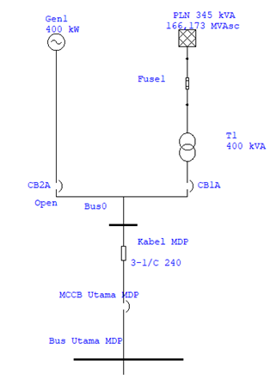

(a)

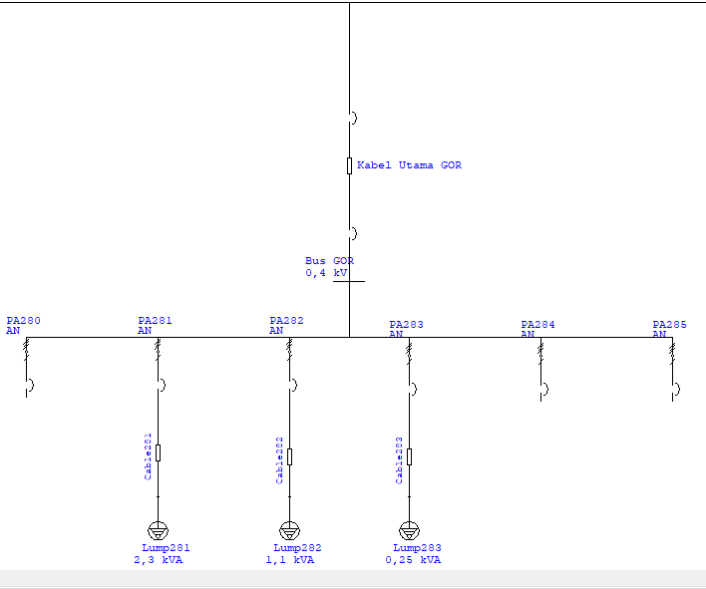
(b)

Gambar 2. (a) Single Line Diagram LVMDP
(b) Single Line Diagram MDP 9

Dapat dilihat pada Gambar 2. terdapat satu trafo mensuplai pada satu bus yang disebut bus LVMDP. Bus ini menyambungkan sumber dengan ke 14 MDP yang salah satunya adalah beban pada MDP 9 yang menjadi salah satu contoh MDP yang desain ulang pada tugas akhir ini. Pada MDP 9 mensuplai satu panel beban yakni pada bangunan GOR Salah satu contoh MDP diatas nantinya akan di desain ulang dengan memperhatikan pemilihan jenis kabel beserta pemilihan jenis circuit breaker yang sesuai dengan standar yang ditentukan. Hal ini dilakukan agar sistem berjalan dengan baik serta minim akan gangguan yang disebabkan oleh peralatan proteksi maupun pemilihan kabel yang tidak sesuai dengan standar.

- Perhitungan Arus Pengenal
Perhitungan arus pengenal pada kondisi exsisting terdapat FLA yang besarnya melebihi arus pengenal pada gawai proteksinya. Beberapa gawai proteksi tersebut adalah LVMDP (1.212 A) ,MDP 6 (204,85 A), MDP 8 (86,8 A), MDP 12 (233,27 A) dan MDP 13 (196,4 A). Oleh karena itu gawai proteksi tersebut akan diilakukan perancangan ulang agar memenuhi standar yang berlaku

- Simulasi Koordinasi LVCB Exsisting
Simulasi koordinasi LVCB dilakukan dengan menggunakan perangkat bantu ETAP 12.6 dengan menu Star – Protective Device Coordination. Untuk menentukan koordinasi LVCB diperlukan simulasi plot kurva pada menu Create Star View dan waktu pemutusan yang terdapat pada menu Sequence Viewer. Berikut adalah contoh plot kurva serta waktu pemutusan pada bus utama lampu mendut.

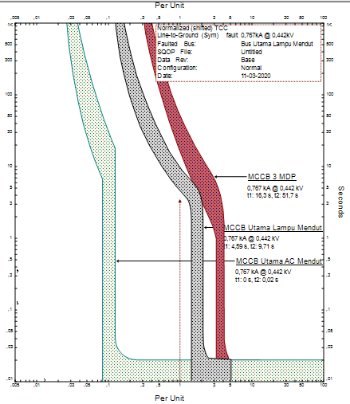
Gambar 3 Plot Kurva Bus utama lampu mendut

Dapat dilihat pada Gambar 3 ketika terjadi fault pada bus utama Lampu Mendut kondisi existing, urutan pemutusan pada kurva gawai proteksi masih belum sesuai dengan standar. Adapun urutan koordinasi pemutusan diperlihatkan pada gambar berikut.

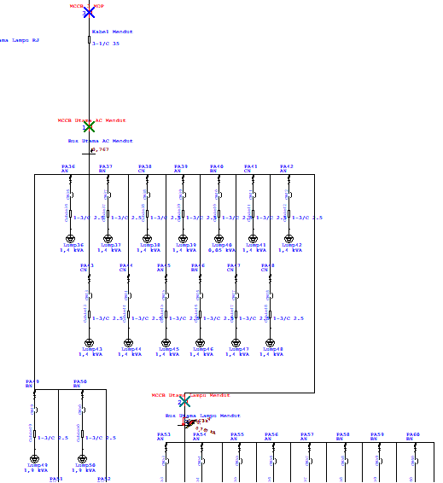

(a)
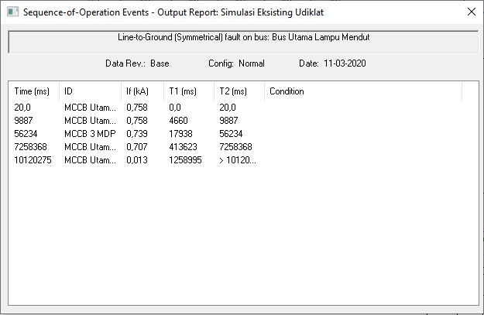
(b)
Gambar 4 (a) Urutan Pemutusan Pada Gawai Proteksi dan (b) Waktu Urutan Pemutusan Pada Gawai Proteksi

Pada Gambar 4 terlihat simbol silang beserta angka disebelahnya yang merupakan tanda gawai proteksi tersebut bekerja dan waktu urutan gawai proteksi tersebut bekerja. Koordinasi gawai proteksi pada kondisi exsisting belum sesuai, dapat dilihat pada saat bus terjadi hubung singkat urutan gawai proteksi yang trip langsung menuju gawai proteksi utama pada gedung. Hal ini terjadi karena pengaruh kurva kinerja circuit breaker yang ada pada ETAP 12.6. Oleh karena itu pada tugas akhir ini akan dilakukan pengaturan ulang koordinasi proteksi yang sesuai dengan standar.

- Kondisi Redesain
Kondisi hasil redesain Gedung Udiklat PLN Semarang dirancang menggunakan perangkat lunak ETAP 12.6. Perubahan dilakukan pada pengelompokan beban, penggantian gawai proteksi serta pemilihan kabel baru yang dengan standar sehingga memunculkan impedansi kabel yang baru pula. Berikut adalah gambar single line diagram kondisi redesain untuk tugas akhir ini.

Gambar 5 Single Line Diagram Exsisting MDP 9

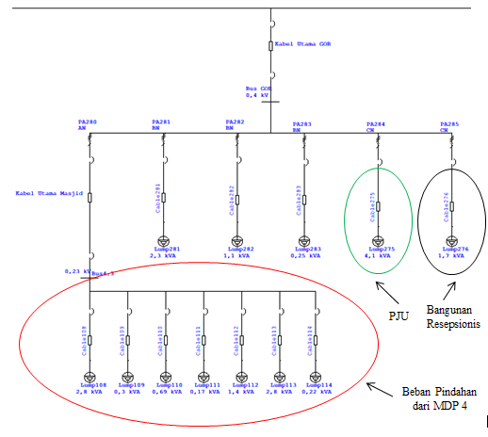

Gambar 6. Single Line Diagram redesain MDP 9

Pada gambar 3. diatas merupakan kondisi redesain single line diagram Udiklat PLN Semarang. Terlihat pada MDP 9 yang mensuplai GOR terdapat penambahan beban pada panel bangunan masjid dan toilet masjid (lingkaran merah) serta Circuit Breaker yang semula kosong digunakan untuk beban Penerangan Jalan (lingkaran hijau) dan bangunan resepsionis (lingkaran hitam) yang sebelumya tersambung pada MDP 8 untuk mensuplai Mess Kalasan. Hal ini dilakukan agar beban per gedung tertata rapi dan terstruktur. Sehingga apabila terjadi gangguan hubung singkat atau overload pada sistem, lebih mudah dan cepat untuk dilakukan perbaikan .Berikut adalah data impedansi kabel, jarak dan jumlah konduktor pada kondisi redesain

- Perhitungan Arus Pengenal
Perhitungan arus pengenal pada kondisi redesain secara garis besar cenderung sama pada saat kondisi eksisting. Hal ini disebabkan karena tidak adanya pertambahan beban di sistem tersebut melainkan pengelompokan beban di beberapa MDP dan juga penambahan panel Ac di gedung kantor dan gedung kelas,

- Penentuan Gawai Proteksi Baru
Penentuan gawai proteksi baru didasarkan atas perhitungan yang mengacu PUIL 2011 dimana FLA (Full Load Ampere) dikalikan dengan 125 %. Dimana nilai tersebut digunakan untuk faktor keselamatan pada instalasi , pemilihan rating Breaking Current gawai proteksi pun harus lebih besar dari arus hubung singkatnya agar circuit breaker tidak mengalami kerusakan pada saat terjadi hubung singkat.

- Penambahan Gawai Proteksi
Pada MDP 11 yang mengarah ke SDP gedung kantor, ditambahkan panel khusus untuk Pendingin Udara yang sebelumnya tercampur oleh beban lainnya. Untuk single diagram dapat dilihat seperti berikut :

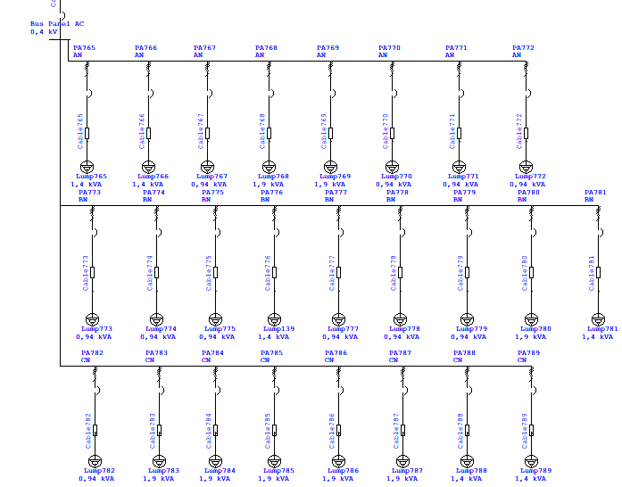

Gambar 7. Single Line Diagram redesain MDP 11

Penambahan gawai proteksi yang dilakukan seperti gambar 7. ini bertujuan agar memudahkan ketika dilakukan Audit Instalasi serta lebih mudah untuk menelusuri apabila terjadi gangguan. Untuk penambahan gawai proteksi ini juga ditambahkan pada MDP 14 di beberapa panel Mess Prambanan.

- Perancangan Ulang Koordinasi LVCB
Simulasi koordinasi LVCB dilakukan dengan menggunakan perangkat bantu ETAP 12.6 dengan menu Star – Protective Device Coordination. Untuk menentukan koordinasi LVCB diperlukan simulasi plot kurva pada menu Create Star View dan waktu pemutusan yang terdapat pada menu Sequence Viewer.

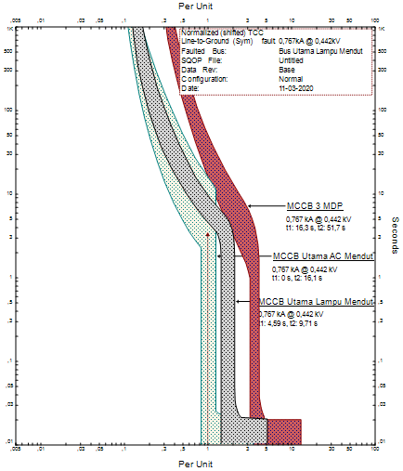
Gambar 8 Urutan pemutusan pada gawai proteksi kondisi baru

Dapat dilihat pada Gambar 8 ketika terjadi fault pada bus utama Lampu Mendut kondisi baru, urutan pemutusan pada kurva gawai proteksi sudah sesuai dengan standar. Adapun urutan koordinasi pemutusan diperlihatkan pada gambar 4.8 berikut.

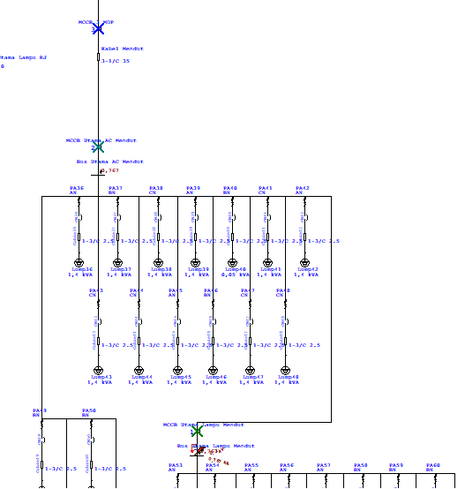

(a)
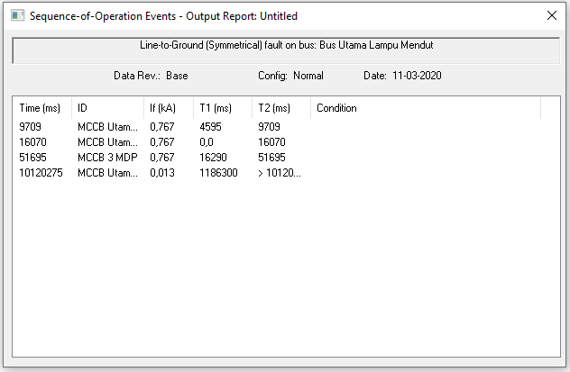

(b)
Gambar 9 (a) Urutan Pemutusan Pada Gawai Proteksi Baru dan (b) Waktu Urutan Pemutusan Pada Gawai Proteksi Baru

Pada Gambar 9 (a) terlihat simbol silang beserta angka disebelahnya yang merupakan tanda gawai proteksi tersebut bekerja dan urutan gawai proteksi tersebut bekerja. Sedangkan pada Gambar 6 (b) menunjukkan waktu sebenarnya yang dibutuhkan gawai proteksi tersebut untuk bekerja. Dapat dilihat pada Gambar 7 (b) bahwa pemutusan gawai proteksi dari masing-masing sumber bekerja pada waktu yang benar dimana MCCB utama lampu mendut lebih trip terlebih dahulu setelah itu dilanjutkan MCCB Ac mendut dan disusul MCCB MDP 3. Hal ini sudah disesuaikan dengan standar yang berlaku.

- Kesimpulan
Pada Tugas Akhir ini dapat diambil kesimpulan bahwa hasil kondisi eksisting pada MDP (Main Distribution Panel) gedung udiklat PLN Semarang didapatkan 78 gawai proteksi yang tidak sesuai dengan standar PUIL 2011.
Arus hubung singkat yang terjadi pada Gedung Udiklat PLN Semarang pada kondisi sebelum dan sesudah dilakukan perancangan ulang tidak ada yang melebihi rating breaking circuit breaker. Salah satu contohnya pada Arus hubung singkat yang terjadi pada Gedung Udiklat PLN Semarang pada kondisi baru sebesar 13,640 kA. Pada perancangan ulang dipilih gawai proteksi dengan rating breaking current sebesar 50 kA yang sudah sesuai dengan standar.
Gawai proteksi juga harus memiliki arus sensor lebih besar dibandingkan dari arus beban penuh. Gawai proteksi yang arus sensornya belum sesuai terdapat pada CB LVMDP dengan rating 500A. Pada hasil perancangan ulang gawai tersebut menggunakan arus sensor 1.600 A dengan beban penuhnya 1.212 A. Koordinasi gawai proteksi yang tidak sesuai dengan urutannya pun sudah dilakukan perbaikan mengacu dengan standar yang berlaku
Referensi

- Sagita, M. Rino Anggit dan Harto, Puji. 2017. Sistem Pengelolaan Administrasi Pengeluaran Kas pada PT PLN (PERSERO) Udiklat Semarang. Undergraduate Thesis, Sekolah Vokasi
- Pandjaitan, Bonar, Praktik-praktik Proteksi Sistem Tenaga Listrik. Yogyakarta, Indonesia: CV ANDI OFFSET, 2012.
- Fitriyani, M.O., ”Evaluasi Setting Relay Proteksi Generator dan Trafo Generator di PLTGU Tambak Lorok Blok 1” Tugas Akhir, Teknik Elektro, Universitas Diponegoro, Semarang, Indonesia, 2015.
- L. G. Hewittson, Practical Power System Protection, Newnes, 2004.
- IEEE Std 242-2001TM, “Low-Voltage Circuit Breakers” dalam IEEE Recommended Practice for Protection and Coordination of Industrial and Commercial Power Systems, The Institue of Electrical and Electronics Engineers, Inc., New York, 2001.
- Juanda, M.P., “Evaluasi Setting Rele Arus Lebih (OCR) pada Beban Motor dan Generator 13,8 kV di Plant PT. Petrochina International Jabung LTD. Betara Complex Development dengan Menggunakan Simulasi ETAP 12.6.0” Tugas Akhir, Teknik Elektro, Universitas Diponegoro, Semarang, Indonesia, 2015.
- “Article 100 Definitions” dalam National Electrical Code Handbook, 12th ed, hal.23, National Fire Protection Association, Massachusetts, USA, 2011.
- Saxena, S., Ali, M., Singh, A., Gandhi, K., “Various Types of Circuit Breakers Used in Power System for Smooth Working of Transmission Line,” MIT International Journal of Electrical and Instrumentation Engineering, vol. 2, no. 2, hal 106-111, Agt, 2012.
- IEC 60909-0, “Calculation of currents” dalam Short-circuit currents in three-phase a.c. systems, International Electrotechnical Commission, Geneva, 2001.
- Persyaratan Umum Instalasi Listrik 2011. Jakarta: Badan Standarisasi Nasional, 2011.
- Irfan, Hambali.,2010 “Analisis Pengaruh Harmonisa terhadap Unjuk Kerja Miniature Circuit Breaker (MCB) 2A dan 4A” Tugas Akhir, Teknik Elektro, Universitas Indonesia, Jakarta, Indonesia.
- Mustamin, Wijaya R, dan Hay S. 2016. Analisis Aliran Daya Pada Instalasi Pemanfaatan Tenaga Listrik Menggunakan Etap 12.6. Seminar Nasional. Jakarta.

- Arifin, S. 1993, Alat Ukur dan Mesin Perkakas. Ghalia Indonesia, Jakarta.
- Katalog Low Voltage Circuit Breaker Schneider Electric, Joseph Monier, 2017
- Katalog Low Voltage Circuit Breaker Merlin Gerin.

